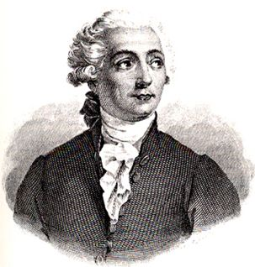Nom : Antoine

Nom complet : Antoine Lavoisier



Nationalité : France

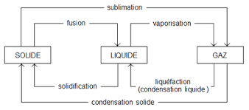Période de temps :1743-1794

Découverte : L’état de la matière

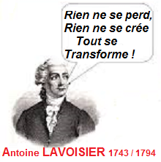Phrase célèbre : Rien ne se perd rien ne se crée tout se transforme